PRESSEMITTEILUNG

MS-98L9: ATX-Board mit ISA-, PCI- und PCIe-Steckplätzen

30 JAHRE PC-TECHNIK AUF EINEM BOARD

Mit Retrofit können bewährte Standards mit neuester Technologie verbunden werden. Damit lassen sich Anlagen modernisieren und hohe Kosten für Neuanschaffungen vermeiden.

Das ATX-Motherboard MS-98L9 von Spectra verbindet PC-Technik aus über 30 Jahren auf einem Board: Ein ISA- und fünf PCI- sowie je ein PCIe x4 und PCIe x16 Steckplatz sind nebeneinander aufgereiht.
Auch an ältere Peripheriegeräte ist gedacht, diese können über insgesamt sechs COM-Ports angeschlossen werden. Wobei zwei der COM-Ports sogar als „powered“ COM-Port (0V/5V/12V) ausgeführt sind. Und selbst eine PS/2-Schnittstelle ist vorhanden.
Als Herzstück fungiert ein moderner Intel® Core™ i-Prozessor, dem bis zu 32 GB DDR4-Arbeitsspeicher zur Seite stehen. Ein VGA- und HDMI-Anschluss (4K-Auflösung) unterstützen zwei unabhängige Displays. Und als Betriebssystem kommen, abhängig vom ausgewählten Prozessor, Windows® 10, Linux und auch noch Windows® 7 (zur Nutzung des ISA-Slots) in Frage.

Wörter: 144
Zeichen: 1058 (mit Leerzeichen)
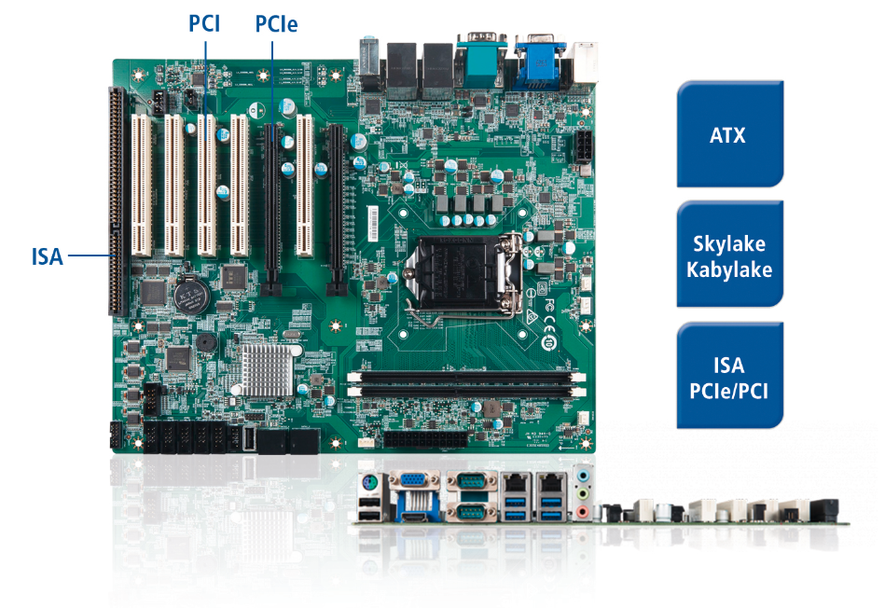
Bild: Spectra-MS-98L9-ATX-Board.jpg

Ansprechpartner PR:
Jacqueline Nedialkov
Tel.: +49 (0) 7121 1432-132
E-Mail: jn@spectra.de

